Билет №2

**1**.Итак, среда, в которой возникает волна, обладает дополнительным запасом энергии. Эта энергия доставляется от источника колебаний в различные точки среды самой волной, следовательно, волна переносит с собой энергию. Количество энергии, переносимое волной через некоторую поверхность в единицу времени, называется потоком энергии Ф через поверхность. Поток энергии-скалярная величина, размерность которой равна размерности энергии, деленной на размерность времени, т.е. совпадает с размерностью мощности. В соответствии с этим Ф можно измерять в эрг/сек, ваттах и тд.

Поток энергии в разных точках среды может обладать различной интенсивностью. Для характеристики течения энергии в разных точках пространства вводится векторная величина, называемая плотностью потока энергии. Эта величина численно равна потоку энергии через единичную площадку, помещенную в данной точке перпендикулярно к направлению, в котором переносится энергия. Направление вектора плотности потока энергии совпадает с направлением переноса энергии.

Пусть через площадку дельтаS_|_ , перпендикулярную к направлению распространения волны, переносится за время дельта t энергия дельта Е. тогда плотность потока энергии j по определению равна

j=дельта Е/дельта S(_|_)*дельта t (1)

Учитывая, что дельтаЕ/дельта t есть поток энергии дельта Ф через поверхность дельта S(_|_), можно написать: j=дельта Ф/дельта S(_|_).

Через площадку дельта S(_|_) за время дельта t будет перенесена энергия дельта Е, заключенная в объеме цилиндра с основанием дельта S(_|_) и высотой v*дельта t (v-фазовая скорость волны). Если размеры цилиндра достаточно малы(за счет малости дельта S(_|_) и дельта t ) для того, чтобы плотность энергии во всех точках цилиндра можно было считать одинаковой, то дельта Е можно найти как произведение плотности энергии *u* на объем цилиндра, равный дельта S(_|_)*v*дельта t :

Дельта Е= u* S(_|_)*v*дельта t.

Подставив это выражение для дельта Е в формулу (1) получим:

j=u*v

Рассматривая фазовую скорость v как вектор, направление которого совпадает с направлением распространения волны(и переноса энергии), можно написать:

j=u\**v*

Вектор плотности потока энергии был впервые введен в рассмотрение выдающимся русским физиком Н.А. Умовым и называется вектором Умова. Вектор , как и плотность энергии w, различен в разных точках пространства, а в данной точке пространства изменяется со временем по закону квадрата синуса. Среднее значение его с учетом того, что

u=1/2*p*a^2*w*^2 (*p-плотность среды, w-частота волны, а- амплитуда волны)*

равно:

j(ср)=u*v=*1/2*p*a^2*w^2*v*

дельта Ф= j* дельта S(_|_)=j(n)*дельта S

j(n)-величина составляющей вектора j по направлению нормали к площадке дельта S

Полный поток Ф через поверхность S будет равен сумме элементарных потоков дельта Ф.

Ф=интеграл(нижняя граница S) от (j(n)*dS), взятый по всей поверхности S (2)

Вычислим поток энергии через волновую поверхность сферической волны. Нормальная составляющая вектора плотности потока энергии во всех точках волновой поверхности одинакова и имеет среднее значение

j(n)=1/2*p*a(r)^2*w^2*v*

*где a(r)-амплитуда волны на расстоянии r от источника*

Вынося в (2) постоянное значение j(n) за знак интеграла, получим:

Фсредн=j(n)*S=1/2*p*a^2*w^2*v*4pi*r^2*

Если энергия волны не поглощается средой, средний поток энергии через сферу любого радиуса должен иметь одинаковое значение:

Фсредн= 2*p*a^2*w^2*v*pi*r^2=const*

Отсюда следует, что амплитуда a(r) сферической волны обратно пропорциональна расстоянию r от источника волны.

**2.**

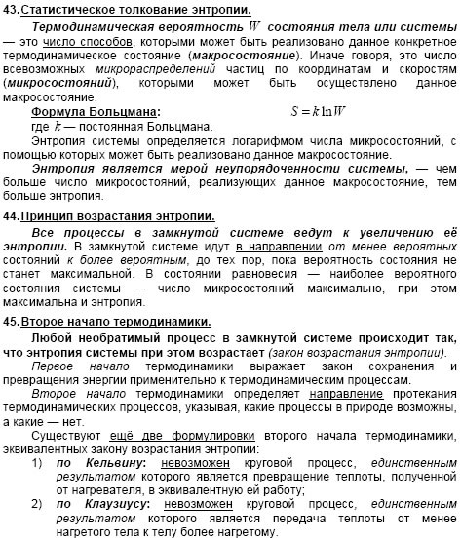

**3.**

**Дано:**

v=7.93 км/с=7930м/с

М=4 г/моль=0.004 кг/моль

R=8.31 Дж/моль*К

**Решение:**

v= sqrt(2*R*T/M)

2*R*T/M= v^2

T= M*v^2/2*R=0.004*7930^2/2*8.31=15’135 К

**Ответ:** *15’135 К*

**4.**

**Дано:**

T=330 K

d=0.37 нм

P=100 кПа

*Найти : l, D, n*

**Решение:**

*l=1/(sqrt(2)*pi*d^2*n)*

*так как P=nkT -> n=P/kT -> l=k*T/(sqrt(2)*pi*d^2*P)*

*l=1.38*10^(-23)*330/(sqrt(2)*3.14*0.37^2*100000*10^(-12))= 7.49*10^(-14)*

*D=1/3*v*l=1/3 * sqrt(8RT/(M*pi)) * kT/(sqrt(2)*pi*d^2*P)=1666.6*10^(-8)=0.17*10^(-4)*

*n=1/3*p*v*l*

*p=M*P/(R*T) =>*

*n=1/3* sqrt(8RT/M*pi) * kT/(sqrt(2)*pi*d^2*P) * MP/RT = p*D=1944.8*10^(-8)=0.19*10^(-4)*